石桥镇中心小学劳动课程实施方案
为贯彻落实《关于全面加强新时代中小学校劳动教育的意见》，切实加强劳动教育，落实立德树人全然任务，构建德智体美劳全面育的教育体系，促进同学健康成长，特制定本方案。
一、指导思想
全面贯彻党的教育方针，落实全国教育大会精神，坚持立德树人，坚持培育和践行核心价值观，把劳动教育纳入人才培育全过程，贯穿学校各学段，贯穿家庭、学校、社会各方面，与德育、智育、体育、美育相融合，紧密结合经济社会进展变化和同同学活实际，乐观探究具有我县特群的劳动教育模式。创新体制机制，留意教育实效，有目的、有预备地组织同学参加日常生活劳动、生产劳动和服务性劳动，让同学动手实践、出力流汗，磨炼意志，培育同学良好劳动品质，促进同学形成正确的世界观、人生观、价值观。
二、本学期教学工作安排
1、劳动思想教育。
我校过半的同学都是独生子女，被父母照顾得很好，在家很少做劳动。面对这种情况，首先要利用班会课和劳动课时间，对学生进行好的思想教育，告诉他们“劳动创造了人”，“劳动最光荣”，讲一些热爱劳动的小故事，来培养他们热爱劳动的品质。
2、安排劳动实践。
实践内容分为三部分：①班级劳动；②家务劳动；③社会实践劳动。
3、培养劳动技能。
要重视学生掌握劳动技能和各种能力的培养。老师要适时地引导学生掌握劳动方法，学会总结规律，分享经验。在学生掌握了劳动方法的同时，鼓励同学们大胆创新，培养创新精神。
4、改进劳动的评价制度。
本学期要从四个方面评价学生的劳动：①根据平时的班级劳动表现（包括值日和志愿劳动）评出等级；②从家长反映在家中的劳动情况评出等级；③社会实践中的劳动情况评出等级。最后进行综合评定，这样全方位地调动了学生热爱劳动的兴趣。对劳动评价优秀的同学给予表彰。
在本学期教学中，要根据以上的总体计划来完成劳动教育工作，全面提高学生的劳动素质。
三、具体实施措施
（一）低年级段
1.一、二年级学生的劳动能力低下，很多劳动技能要老师和家长指导示范，并多给予鼓励。要教学生自己的事情自己做，学会扫地、拖地、摆桌椅、擦黑板、收拾东西等基础技能。
2.教学内容
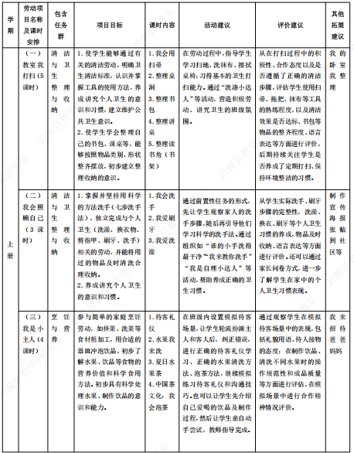

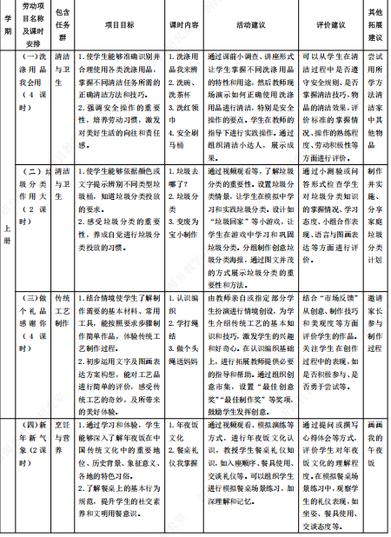
（二）中年级段
1.三、四年级学生的劳动能力有所提高，能够帮老师和家长做不少事情了。要多给予鼓励，并进一步学习做手工、洗衣服、做饭做菜等技能。
2.教学内容
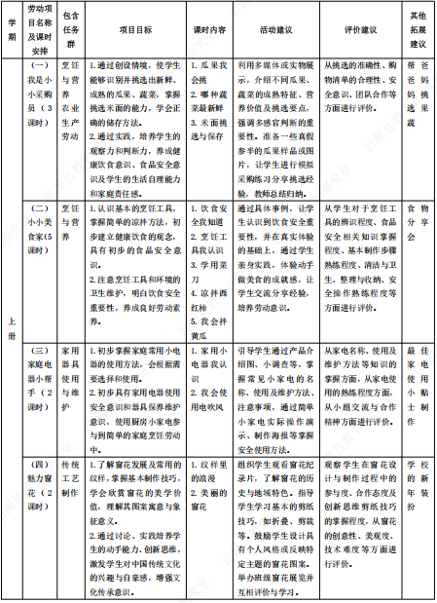

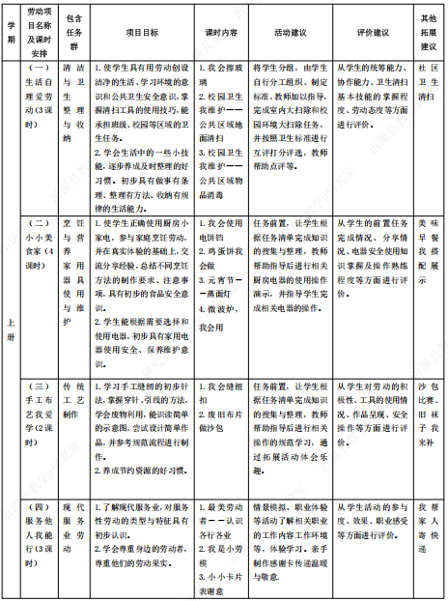
- 高年级段
1.五年级学生的劳动技能和手工能力都有了一定的基础。但同时，有少部分同学可能会出现偷懒不爱劳动的情况，要加强热爱劳动的教育，鼓励学生养成爱劳动的好习惯，并进一步学习使用家用电器、做复杂手工等技能。
2.教学内容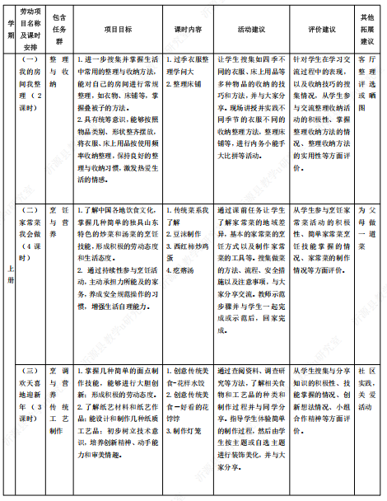
四、劳动周项目
四年级为包水饺，其他年级见下表。
